|  |  |
| --- | --- |
| Gerb-BMSTU_01 | **Министерство науки и высшего образования Российской Федерации**  **Федеральное государственное бюджетное образовательное учреждение**  **высшего образования**  **«Московский государственный технический университет**  **имени Н.Э. Баумана**  **(национальный исследовательский университет)»**  **(МГТУ им. Н.Э. Баумана)** |

ФАКУЛЬТЕТ **Информатика и системы управления**

КАФЕДРА **Компьютерные системы и сети (ИУ6)**

НАПРАВЛЕНИЕ ПОДГОТОВКИ **09.03.03 Прикладная информатика**

**Отчет**

|  |  |
| --- | --- |
| **по лабораторной работе №** | 3 |

**Название:**

Javascript. Добавление динамического поведения HTML. Средства отладки.

**Дисциплина:** Языки интернет-программирования

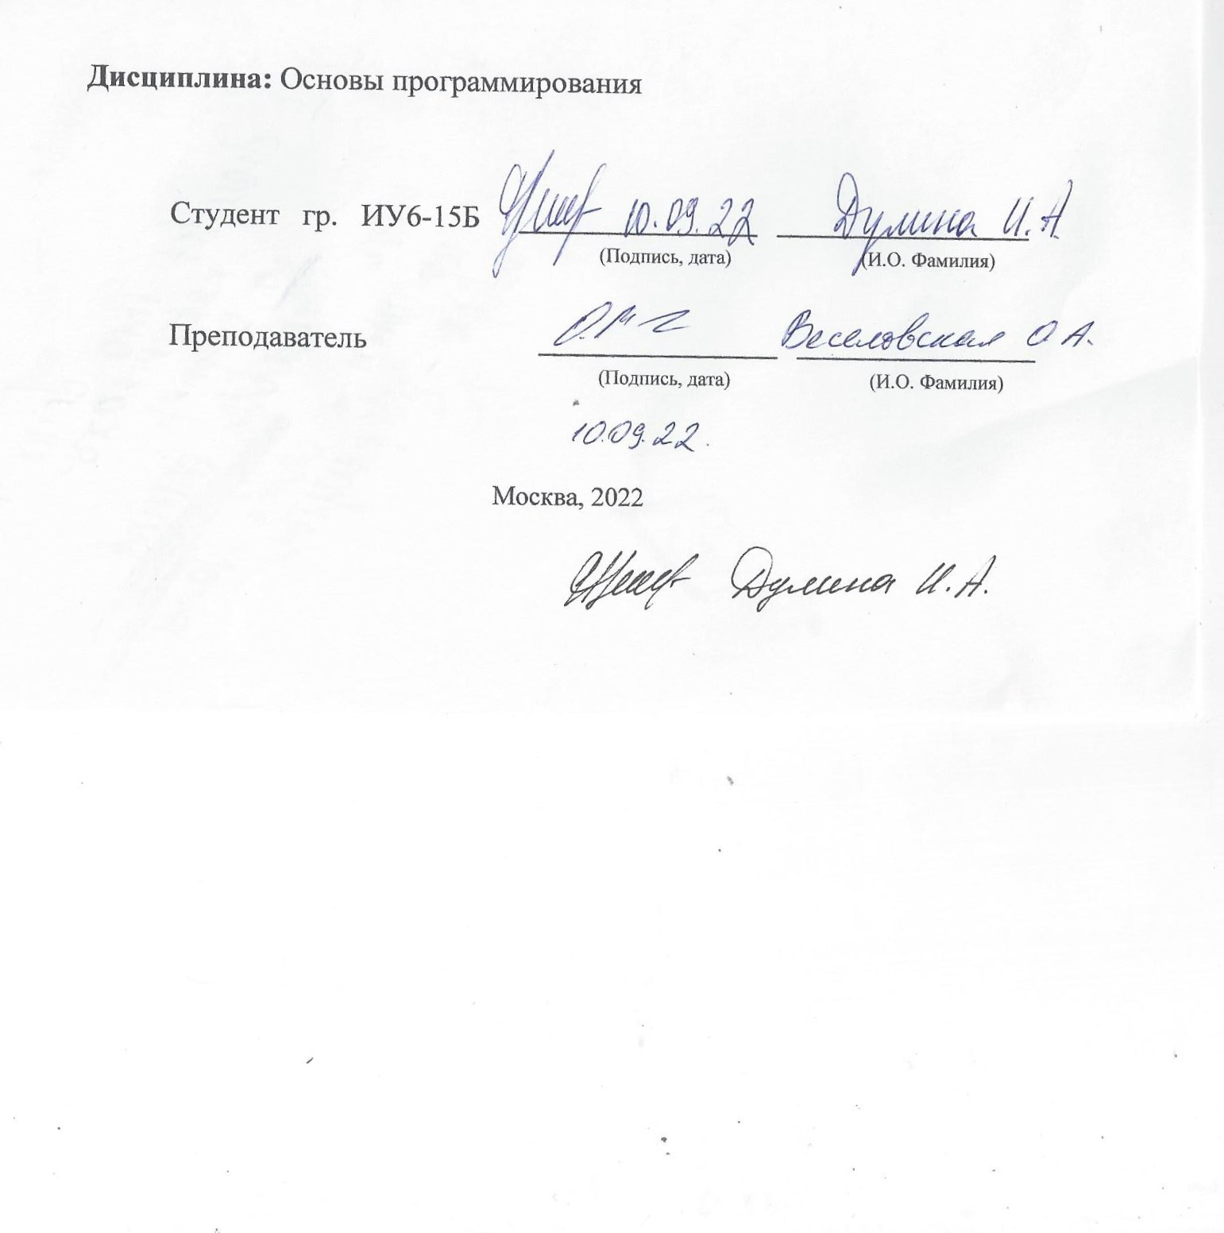

|  |  |  |  |  |
| --- | --- | --- | --- | --- |
| Студент | ИУ6-35 Б |  |  | И.А. Дулина |
|  | (Группа) |  | (Подпись, дата) | (И.О. Фамилия) |
|  |  |  |  |  |
| Преподаватель |  |  |  | Е.Ю. Гаврилова |
|  |  |  | (Подпись, дата) | (И.О. Фамилия) |

Москва, 2023

**Задание**

Написать Javascript-код для вывода дерева элементов страницы, с которой этот код запущен. Отступы для отображения формировать как символ &nbsp;

В процессе выполнения работы реализовать следующие пункты:

1. Сформировать страницу с произвольным кодом разметки, но обеспечить уровень вложенности внутри элемента <body> не менее 3
2. Добавить внутри элемента <body> секцию <div>, предназначенную для вывода результата обхода дерева элементов страницы.
3. Выбрать способ активации рекурсивной программы обхода дерева элементов, реализовать и подключить эту программу.
4. При проходе по узлам разметки обеспечить отладочный вывод в консоль. Привести в отчете содержимое консоли.
5. Реализовать вывод на странице.

**Код программы**

<!DOCTYPE html>

<html lang="en" xmlns="http://www.w3.org/1999/xhtml">

<head>

<meta charset="utf-8" />

<title>lab 3</title>

<script type="text/javascript">

var str = "&nbsp;";

var k = 1;//глубина вхождения

function printing(node) {

while (node) {

if (node.nodeType != 3) {

document.getElementById("res").innerHTML += str + " < " + node.nodeName + " > "+ "<br/>";

console.log(node.nodeName);

if (node.firstChild) {

str += "&nbsp;&nbsp;";

k += 1;

printing(node.firstChild);

document.getElementById("res").innerHTML += str + " < / " + node.nodeName + " > " + "<br/>";

}

}

if (!node.nextSibling) {

str = str.slice(0, str.length - 12);

k -= 1;

}

node = node.nextSibling;

}

}

</script>

</head>

<body>

<h1>Favourite book</h1>

<ul>

<li>Dostoevsky

<ul>

<li>Crime and Punishment</li>

<li> Master and Margaret</li>

</ul>

</li>

</ul>

<div>

Дерево:

<p id="res"></p>

<script>

printing(document.documentElement);

</script>

</div>

</body>

</html>

**Страница в браузере**

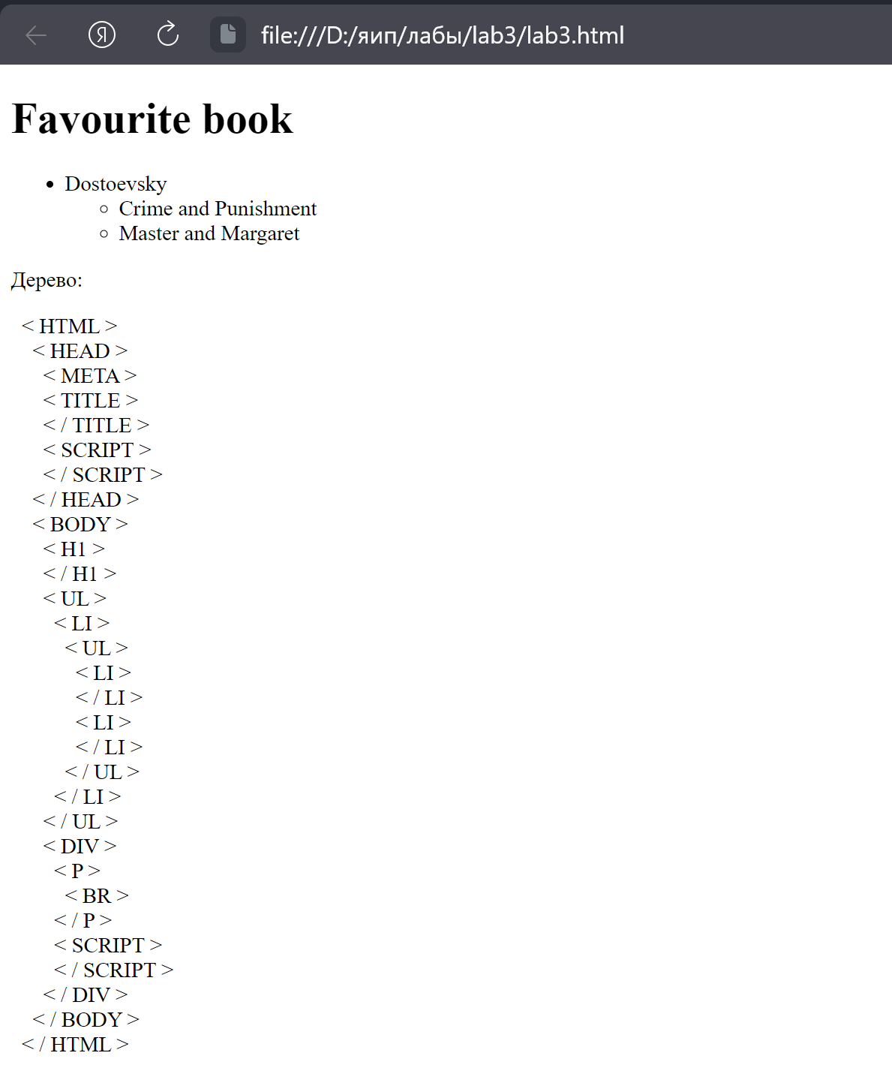

**Содержимое консоли**

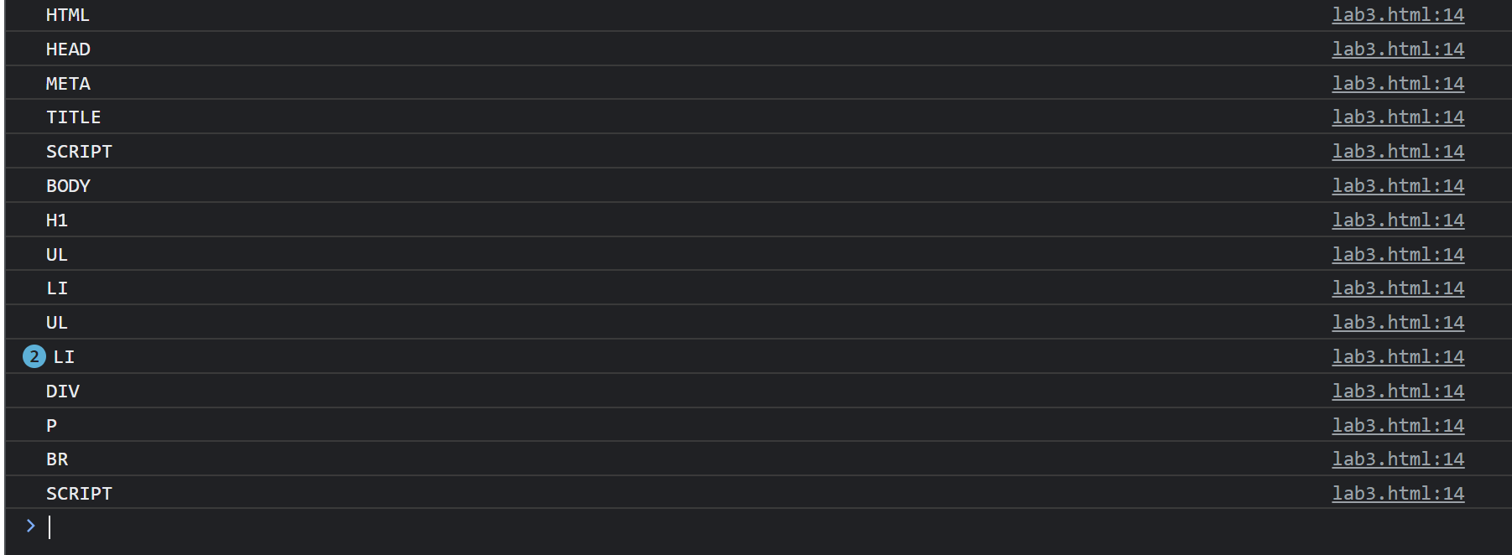

**Вывод**: мы научились работать с консолью и элементами DOM.